Łukasz Krysiński
Odkrywanie tajemnic kont bankowych
Streszczenie
Artykuł powstał w związku z rosnącą liczbą przestępstw, do których popełnienia wykorzystano rachunki bankowe oraz produkty bankowe. Wskazane w treści artykułu możliwości dekodowania informacji o produktach bankowych mają za zadanie pomóc organom ścigania w pozyskiwaniu danych na ich temat w prosty, a przede wszystkim szybki sposób, tj. z pominięciem wnioskowania do właściwego ze względu na miejsce sądu okręgowego o wydanie postanowienia o zwolnieniu z tajemnicy bankowej. Wskazane metody – z uwagi na fakt, że można je zastosować w ramach czynności sprawdzających, czynności w niezbędnym zakresie oraz w ramach prowadzonych postępowań przygotowawczych – umożliwiają pozyskanie niezbędnych informacji oraz odpowiednie ukierunkowanie czynności procesowych.
1. Wstęp
Z roku na rok ilość czynów zabronionych, do których dochodzi przy wykorzystaniu produktów bankowych wzrasta w zatrważającym tempie. Organy ścigania praktycznie codziennie borykają się ze sprawami związanymi z wyłudzeniami pożyczek czy kredytów często przy wykorzystaniu skradzionych danych osobowych, a także oszustw z wykorzystaniem rachunków bankowych i innych produktów oferowanych przez banki.
Podczas prowadzenia postępowań przygotowawczych, w których wykorzystano produkty bankowe (najczęściej rachunki bankowe oraz pożyczki/kredyty) organy ścigania muszą ustalić dane osób czy też podmiotów, na które te produkty zostały założone. Jak wprost wynika z art. 104 ust. 1 ustawy z dnia z dnia 29 sierpnia 1997 r. prawo bankowe „bank, osoby w nim zatrudnione oraz osoby, za których pośrednictwem bank wykonuje czynności bankowe, są obowiązane zachować tajemnicę bankową, która obejmuje wszystkie informacje dotyczące czynności bankowej, uzyskane w czasie negocjacji, w trakcie zawierania i realizacji umowy, na podstawie której bank tę czynność wykonuje”. Z powyższego można wywnioskować, że wszystkie informacje związane z realizacją umowy o produkty bankowe (także związane z negocjacjami poprzedzającymi zawarcie umowy) – w tym przede wszystkim dane osób i podmiotów, które zawarły takie umowy są szczególnie chronione – tajemnicą bankową, a ich udostępnienie jest możliwe wyłącznie w przypadkach określonych w ustawie. Jedną z najczęściej wykorzystywanych metod związanych z pozyskiwaniem danych objętych tajemnicą bankową jest występowanie przez prokuratora nadzorującego postępowanie przygotowawcze do właściwego miejscowo sądu okręgowego o wydanie postanowienia o zwolnieniu z tajemnicy bankowej.
Informacje związane z danymi osób i podmiotów, które posiadają produkty bankowe można pozyskać również w inny sposób, tj.:
- za pośrednictwem wyszukiwarek internetowych,
- przy wykorzystaniu Białej listy podatników VAT,
- poprzez Centralny Rejestr Podmiotów – Krajowa Ewidencja Podatników,
- na podstawie upoważnień,
- w przypadku wystąpienia podejrzanego/osoby podejrzanej w postępowaniu przygotowawczym,
- w związku ze złożeniem zawiadomienia o przestępstwie przez bank.
Wykorzystanie powyższych metod może okazać się szybsze niż wnioskowanie do sądu okręgowego.
2. Wyszukiwarki
W celu pierwszego – szybkiego zbadania – rachunku bankowego warto skorzystać z sieci Internet. Do prawidłowego wyszukiwania można wykorzystać kilka technik.
Pierwszą z nich jest wpisanie w wyszukiwarkę numeru rachunku bankowego wykorzystując znak cudzysłowu – tj. „numer rachunku bankowego”. Wpisanie wyszukiwanego słowa – w naszym przypadku numeru rachunku bankowego – w cudzysłowie spowoduje zawężenie wyników wyszukiwania poprzez wyszukanie ścisłego dopasowania. Przeglądając wyniki wyszukiwania należy pamiętać, że interesujący nas wynik może znajdować się dalej niż na pierwszej stronie wyszukiwania.
Kolejna metoda polega na wykonaniu zapytań w serwisach umożliwiających weryfikację poprawności rachunków bankowych oraz weryfikację instytucji, w których te rachunki bankowe są prowadzone. Większość ze wskazanych serwisów umożliwia zamieszczanie komentarzy do wyszukiwanych rachunków bankowych. Użytkownicy – najczęściej osoby, które zostały pokrzywdzone przestępstwami – zamieszczają komentarze, opisujące w jaki sposób zostali oszukani, w jaki sposób jest z oszustwem powiązany rachunek bankowy, a także wskazują sygnatury spraw, jeśli złożyli zawiadomienia o możliwości popełnienia przestępstwa.
Biorąc pod uwagę łatwość i szeroką dostępność wykonania powyższych czynności należy stwierdzić, że takie sprawdzenia powinny być pierwszymi, których dokona organ prowadzący postępowanie.
3. Biała lista podatników VAT
Od kilku lat w przestrzeni publicznej, a dokładnie w sieci Internet każdy ma możliwość sprawdzenia podatników VAT, tj. może zweryfikować podmioty i rachunki bankowe powiązane z podmiotami gospodarczymi. Powyższy rejestr jest prowadzony przez Szefa Krajowej Administracji Skarbowej w postaci elektronicznej:
- w stosunku do podmiotów, w odniesieniu do których naczelnik urzędu skarbowego nie dokonał rejestracji albo które wykreślił z rejestru jako podatników VAT;
- w stosunku do podmiotów zarejestrowanych jako podatnicy VAT, w tym podmiotów, których rejestracja jako podatników VAT została przywrócona.
W rejestrze znajdują się m.in. numery rachunków rozliczeniowych podmiotów związane z prowadzoną działalnością gospodarczą.
Rejestr jest dostępny pod adresem: https://www.podatki.gov.pl/wykaz– podatnikow–vat–wyszukiwarka.
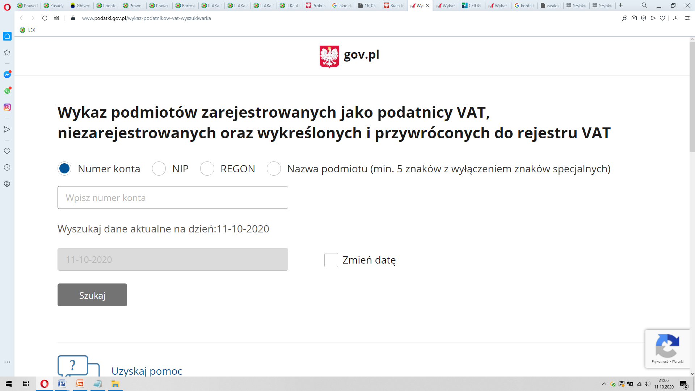

Ryc. 1. Biała lista podatników VAT (zrzut ekranu).
Źródło: https://www.podatki.gov.pl/wykaz–podatnikow–vat–wyszukiwarka (dostęp w dniu 11 października 2020 r.).

Po wybraniu opcji „Numer konta” możliwe jest sprawdzenie, czy dla interesującego nas numeru rachunku bankowego przypisano podmiot gospodarczy. Wyszukiwanie można skorelować z dowolną datą począwszy od 1 stycznia 2015 r. W przypadku pozytywnego wyszukania zostanie wyświetlone okno „Figuruje w rejestrze VAT”. W zestawieniu będą przedstawione niżej wymienione informacje:
- firma (nazwa) lub imię i nazwisko;
- numer, za pomocą którego podmiot został zidentyfikowany na potrzeby podatku, jeżeli taki numer został przyznany;
- numer PESEL, o ile podmiot posiada;
- status podatnika (wg stanu na dzień sprawdzenia);
- numer identyfikacyjny REGON, o ile został nadany;
- numer w Krajowym Rejestrze Sądowym, o ile został nadany;
- adres siedziby – w przypadku podmiotu niebędącego osobą fizyczną;
- adres stałego miejsca prowadzenia działalności albo adres miejsca zamieszkania, w przypadku braku adresu stałego miejsca prowadzenia działalności – w odniesieniu do osoby fizycznej;
- imiona i nazwiska prokurentów oraz ich numery identyfikacji podatkowej lub numery PESEL;
- imiona i nazwiska osób wchodzących w skład organu uprawnionego do reprezentowania podmiotu oraz ich numery identyfikacji podatkowej lub numery PESEL;
- imię i nazwisko lub firma (nazwa) wspólnika oraz jego numer identyfikacji podatkowej lub numer PESEL;
- numery rachunków rozliczeniowych lub imiennych rachunków w SKOK;
- data rejestracji jako podatnika VAT;
- data odmowy rejestracji jako podatnika VAT (podstawa prawna odmowy rejestracji);
- data wykreślenia rejestracji jako podatnika VAT (podstawa prawna wykreślenia);
- data przywrócenia rejestracji jako podatnika VAT (podstawa prawna przywrócenia).
Dodatkowo wskazany będzie numer wyszukiwania oraz możliwość wydrukowania sprawdzenia.
Za pośrednictwem wskazanego rejestru można przeprowadzić zapytania z wykorzystaniem innych kryteriów, tj.
- NIP,
- REGON,
- Nazwa podmiotu (min. 5 znaków z wyłączeniem znaków specjalnych).
W ten sposób można zweryfikować np. jakie rachunki bankowe ma zgłoszone interesujący nas podmiot gospodarczy.
4. Centralny Rejestr Podmiotów – Krajowa Ewidencja Podatników
W ramach wykonywania ustawowych zadań Szef Krajowej Administracji Skarbowej prowadzi w systemie teleinformatycznym Centralny Rejestr Podmiotów – Krajową Ewidencję Podatników oraz jest administratorem danych w nim zawartych. Rejestr ten jest prowadzony w celu:
- gromadzenia wybranych danych ewidencyjnych z rejestru PESEL dotyczących osób fizycznych objętych tym rejestrem oraz danych wynikających:
- ze zgłoszeń identyfikacyjnych i aktualizacyjnych podmiotów,
- z niektórych dokumentów związanych z obowiązkami wynikającymi z przepisów podatkowych;
- weryfikacji wskazanych powyżej danych oraz porównania ich z rejestrami urzędowymi i sądowymi prowadzonymi na podstawie odrębnych przepisów;
- wymiany danych z rejestrem PESEL, Centralną Ewidencją i Informacją o Działalności Gospodarczej, krajowym rejestrem urzędowym podmiotów gospodarki narodowej, Krajowym Rejestrem Sądowym, Centralnym Rejestrem Płatników Składek.
Wśród tych danych gromadzone są również informacje o rachunkach bankowych podatników.
Zgodnie z art. 15 ust. 1 ustawy z dnia 13 października 1995 r. o zasadach ewidencji i identyfikacji podatników i płatników – dane gromadzone w CRP–KEP objęte są tajemnicą skarbową. Ustawodawca zaznaczył jednak, że tajemnicą tą nie będą objęte informacje dotyczące m.in. „numer[u] rachunku bankowego lub imiennego rachunku w spółdzielczej kasie oszczędnościowo–kredytowej”.
Informacje z CRP–KEP – w tym o rachunkach bankowych – mogą zostać udzielone organom ścigania w związku z prowadzonym postępowaniem. Ustawodawca jako uprawnione organy do pozyskiwania takich danych wskazał: sądy, prokuratorów, organy podatkowe, organy celne, przedstawicieli Najwyższej Izby Kontroli, Policji, Agencji Bezpieczeństwa Wewnętrznego, Centralnego Biura Antykorupcyjnego, Służby Kontrwywiadu Wojskowego i Żandarmerii Wojskowej. Biorąc pod uwagę fakt, że w rejestrze CRP–KEP gromadzone są dane objęte tajemnicą skarbową – podstawa prawna wniosku o udzielenie informacji będzie uzależniona od charakteru żądanych informacji. W przypadku, kiedy uprawniony organ będzie chciał pozyskać dane, które nie są objęte tajemnicą skarbową (np. informacje o rachunkach bankowych) wydaje się, że wystarczającym będzie zwrócenie się wnioskiem w formie oficjalnego pisma ze wskazaniem odpowiedniej podstawy prawnej, tj. art. 15 ust. 2 ustawy z dnia 13 października 1995 r. o zasadach ewidencji i identyfikacji podatników i płatników (tekst jedn. Dz. U. z 2020 r., poz. 170, z późn. zm.). Natomiast w przypadku chęci pozyskania szerszego zakresu informacji – w tym objętych tajemnicą skarbową – niezbędnym będzie posiadanie odpowiedniego uprawnienia w tym zakresie zgodnie z treścią art. 298 ustawy z dnia 29 sierpnia 1997 r. Ordynacja podatkowa.
5. Upoważnienie
Dane objęte tajemnicą bankową – w tym o rachunkach bankowych – można pozyskać od banków, które gromadzą i przetwarzają takie dane na podstawie stosownego upoważnienia.
Ustawa z dnia 29 sierpnia 1997 r. Prawo bankowe w art. 104 ust. 3 stanowi, że każda osoba (lub podmiot), której dane są objęte tajemnicą bankową może na piśmie lub w postaci elektronicznej upoważnić osoby trzecie do pozyskiwania takich danych. Na podstawie takiego upoważnienia – wskazana w nim osoba lub jednostka organizacyjna – będzie mogła otrzymać informacje określonego rodzaju wskazane w upoważnieniu.
Posiadając przedmiotowe upoważnienie organy ścigania bez problemu mogą otrzymać wszystkie niezbędne dla prowadzonego postępowania sprawdzającego, przygotowawczego czy też sądowego dane objęte tajemnicą bankową. Powyższy mechanizm jest bardzo przydatny, w szczególności w sprawach dotyczących wyłudzenia produktów bankowych, włamań na konta bankowe, wykonywania nieautoryzowanych transakcji – kiedy to zgłaszającym jest klient danego banku czy też instytucji finansowej. Udzielenie upoważnienia przez zgłaszającego znacząco skróci czas pozyskiwania danych objętych tajemnicą bankową związany z występowaniem do właściwego sądu okręgowego z wnioskiem o wydanie postanowienia w tym przedmiocie.
Banki i inne instytucje finansowe, które działają na podstawie ustawy z dnia 29 sierpnia 1997 r. Prawo bankowe przekażą wnioskodawcy wyłącznie dane określone w upoważnieniu. Biorąc pod uwagę powyższe – w zależności od rodzaju prowadzonego postępowania – należy dokładnie sprecyzować wniosek, jak i samo upoważnienie. Poniżej znajduje się wzór upoważnienia jednostki organizacyjnej (organów ścigania) do pozyskiwania informacji objętych tajemnicą bankową, który został opracowany w wyniku wieloletniej praktyki związanej z prowadzeniem postępowań przygotowawczych. Upoważnienie to z powodzeniem jest stosowane m.in. przez Komendę Powiatową Policji w Słupcy w postępowaniach przygotowawczych nadzorowanych przez Prokuraturę Rejonową w Słupcy. Wskazana jednostka – w przypadku wykonywania czynności z osobami zgłaszającymi przestępstwa związane z wyłudzeniem produktów bankowych czy też realizacją nieautoryzowanych transakcji – dąży do pozyskania upoważnienia do pozyskiwania informacji objętych tajemnicą bankową już podczas wykonywania pierwszych czynności z osobami pokrzywdzonymi, co znacząco skraca czas pozyskania takich danych w porównaniu do pozyskania ich za pośrednictwem sądu okręgowego. Dodatkowo – należy podkreślić – że powyższe umożliwia organom ścigania pozyskiwanie takich danych już na etapie prowadzonych czynności sprawdzających.

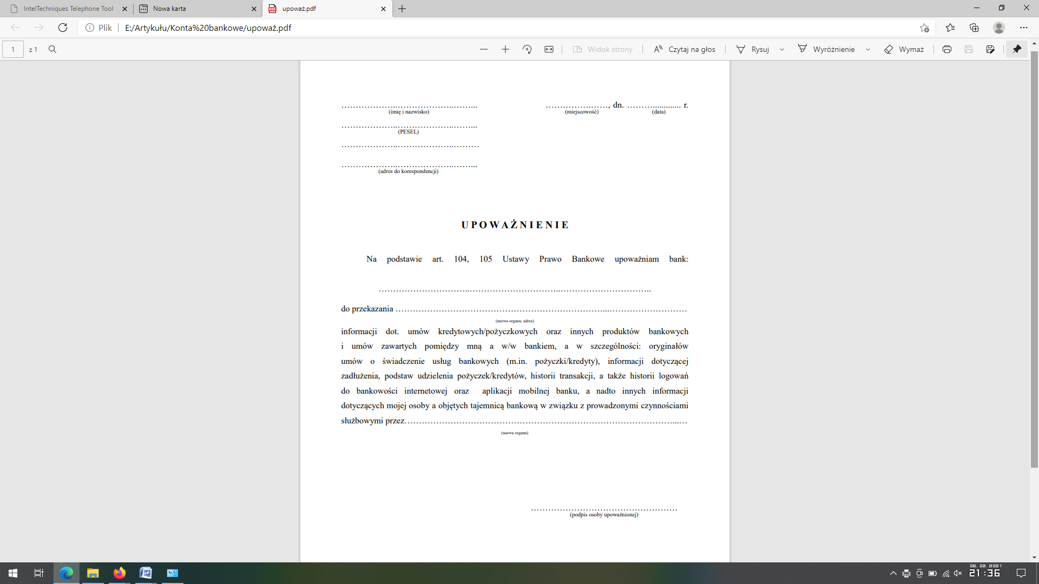

Ryc. 2. Upoważnienie do pozyskiwania informacji objętych tajemnicą bankową.
Źródło: opracowanie własne.
6. Status podejrzanego
Specjalną przesłanką umożliwiająca pozyskiwanie danych objętych tajemnicą bankową jest m.in. występowanie w postępowaniu przygotowawczym podejrzanego lub podmiotu podejrzanego o popełnienie czynu zabronionego. Zgodnie z treścią art. 105 ust. 1 pkt 2 lit b ustawy z dnia 29 sierpnia 1997 r. Prawo bankowe banki mogą przekazać informacje stanowiące tajemnicę bankową na żądanie prokuratora w przypadku prowadzenia postępowania przygotowawczego o przestępstwo lub przestępstwo:
- przeciwko osobie fizycznej będącej stroną umowy zawartej z bankiem, w zakresie informacji dotyczących tej osoby fizycznej,
- popełnione w związku z działaniem osoby prawnej lub jednostki organizacyjnej niemającej osobowości prawnej, w zakresie informacji dotyczących tej osoby prawnej lub jednostki organizacyjnej,
- określone w art. 165a k.k. lub art. 299 k.k.,
- w zakresie zawarcia z osobą fizyczną, prawną lub jednostką organizacyjną nieposiadającą osobowości prawnej umowy o wykonywanie czynności bankowych, w celu weryfikacji zawarcia takich umów i czasu ich obowiązywania.
W wyżej opisanych przypadkach prokurator nadzorujący postępowanie przygotowawcze może wystąpić z postanowieniem o żądaniu wydania rzeczy i zwolnieniu z zachowania tajemnicy bankowej do banku celem pozyskania niezbędnych informacji objętych tajemnicą bankową.
7. Zawiadomienie banku
Obecnie instytucje finansowe – w tym banki – w związku z realizowaniem swoich ustawowych zadań i obowiązków coraz częściej powiadamiają organy ścigania o możliwościach zaistnienia czynów zabronionych, tj. kiedy podejrzewają, że działalność banku może być wykorzystana w celu ukrycia działań przestępczych lub dla celów mających związek z popełnieniem przestępstw i przestępstw skarbowych. W takim przypadku bank jest zwolniony od obowiązku zachowania tajemnicy bankowej w zakresie niezbędnym do wykonania tej czynności.
Organy ścigania w celu uzupełnienia informacji o możliwości popełnienia przestępstwa są uprawnione do żądania od banku uzupełnienia zawiadomienia, a tym samym przekazania innych informacji objętych również tajemnicą bankową. Zgodnie z treścią art. 106 a ust. 2 ustawy z dnia 29 sierpnia 1997 r. Prawo bankowe takie żądanie może być wystosowane również w toku trwania czynności sprawdzających określonych w art. 307 k.p.k.
W takim przypadku prokurator nie musi już występować do właściwego sądu okręgowego z wnioskiem o wydanie postanowienia w przedmiocie zwolnienia z zachowania tajemnicy bankowej banku składającego zawiadomienie o możliwości popełnienia przestępstwa.
8. Systemy informacyjne Policji
W tym miejscu zasadnym jest również wskazać, że w Policji funkcjonują systemy informatyczne, które umożliwiają gromadzenie informacji o produktach bankowych – rachunkach wykorzystanych do popełnienia przestępstw – takim systemem jest m.in. Krajowy System Informacyjny Policji (dalej KSIP).
W KSIP’ie funkcjonariusz wykonujący czynności służbowe może dokonać wprowadzenia rachunku bankowego, który służył do popełnienia przestępstwa, a także może dokonać sprawdzenia, czy występujący w sprawie rachunek bankowy został już zarejestrowany. Powyższe umożliwia ustalenie np. innych jednostek, w których postępowaniach sprawdzających czy też przygotowawczych występował szukany numer rachunku bankowego.
9. Zakończenie
Powyżej przedstawione metody niejednokrotnie mogą przyspieszyć pozyskiwanie danych o właścicielach, a także informacji o produktach bankowych bez konieczności wnioskowania do właściwego sądu okręgowego z wnioskiem o wydanie postanowienia w przedmiocie zwolnienia z tajemnicy bankowej. Zaprezentowane metody skutecznie mogą być wykorzystywane w początkowej fazie wykonywanych czynności – zarówno w ramach czynności sprawdzających, a także w trakcie trwania postępowania przygotowawczego.
Detection of bank account secrets
Abstract
This paper is a response to a rising number of offences involving bank accounts and banking products. Presented in this paper, methods for decoding information about banking products are to help law enforcement with collecting data about the products in a simple and fast way, i.e. without requesting a circuit court of proper venue to issue a decision to lift a bank’s duty of confidentiality. The methods, which can be used as part of enquiries, indispensable activities, or preliminary proceedings, make it possible to obtain necessary information and to adequately focus any procedural actions.

Tekst jedn. Dz. U. z 2020 r., poz.1896, z późn. zm.
Art. 106b ust. 1 ustawy z dnia z dnia 29 sierpnia 1997 r. prawo bankowe (tekst jedn. Dz. U. z 2020 r., poz.1896, z późn. zm.).
W tym miejscu należy wskazać, że zaprezentowane metody stanowią alternatywę występowania przez prokuratora nadzorującego postępowanie przygotowawcze do właściwego miejscowo sądu okręgowego o wydanie postanowienia o zwolnieniu z tajemnicy bankowej i nie można przyjąć, że o każdym produkcie bankowym będzie można pozyskać informacje we wskazany sposób.
Sprawdzenia takie można wykonywać np. na oficjalnej stronie Narodowego Banku Polskiego https://ewib.nbp.pl.
Np. https://www.jakitobank.pl/.
Art. 96b ust. 1 ustawy z dnia 11 marca 2004 r. o podatku od towarów i usług (Dz. U. z 2020 r., poz.106 tekst jedn., z późn. zm.).
Centralny Rejestr Podmiotów – Krajowa Ewidencja Podatników – oficjalny skrót CRP – KEP.
Art. 14 ust. 1 ustawy z dnia 13 października 1995 r. o zasadach ewidencji i identyfikacji podatników i płatników (tekst jedn. Dz. U. z 2020 r., poz. 170, z późn. zm.).
Art. 14 ust. 2 ustawy z dnia 13 października 1995 r. o zasadach ewidencji i identyfikacji podatników i płatników (tekst jedn. Dz. U. z 2020 r., poz. 170, z późn. zm.).
Tekst jedn. Dz. U. z 2020 r., poz. 170, z późn. zm.
Tajemnicę skarbową definiuje art. 293 ustawy z dnia 29 sierpnia 1997 r. Ordynacja podatkowa (tekst jedn. Dz. U. z 2020 r., poz. 1325, z późn. zm.). Tajemnicą skarbową – zgodnie ze wskazaną jednostką redakcyjną objęte są m.in. „indywidualne dane zawarte w deklaracji oraz innych dokumentach składanych przez podatników, płatników lub inkasentów”.
Art. 15 ust. 1b ustawy z dnia 13 października 1995 r. o zasadach ewidencji i identyfikacji podatników i płatników (tekst jedn. Dz. U. z 2020 r., poz. 170, z późn. zm.).
Art. 15 ust. 2 ustawy z dnia 13 października 1995 r. o zasadach ewidencji i identyfikacji podatników i płatników (tekst jedn. Dz. U. z 2020 r., poz. 170, z późn. zm.).
Tekst jedn. Dz. U. z 2020 r., poz. 1325, z późn. zm.
Tekst jedn. Dz. U. z 2020 r., poz.1896, z późn. zm.
W tym miejscu zasadnym jest wskazać, że upoważnienie takie może zostać wydane na każdym etapie wykonywanych czynności służbowych, a do pozyskania informacji nie jest konieczne inicjowanie postępowania przygotowawczego.
Tekst jedn. Dz. U. z 2020 r., poz.1896, z późn. zm.
Tekst jedn. Dz. U. z 2020 r., poz.1896, z późn. zm.
Art. 106 a ust. 1 ustawy z dnia 29 sierpnia 1997 r. Prawo bankowe (tekst jedn. Dz. U. z 2020 r., poz.1896, z późn. zm.).
Tekst jedn. Dz. U. z 2020 r., poz.1896, z późn. zm.

